健行科技大學1022學年度『凝視與再現：移民社會與多元認同』
課群計畫課堂日誌
課程名稱：移民社會與多元認同 上課日期： 103 年 4 月 14 日
授課教師：藍清水 教學助理：徐振倫 (TA用)
出席人數 | 應到：61人 實到：45人
授課內容  摘要 | 期末分組工作分配概要。  太陽花學運與公民活動，現在年輕人對社會未來的不確定性與期許。
學生學習  狀況 | 互動良好，有組別沒來。
問題討論 | 電訪請沒到組別來上禮拜六的課程以及同學們期中報告的繳交。
上課照片  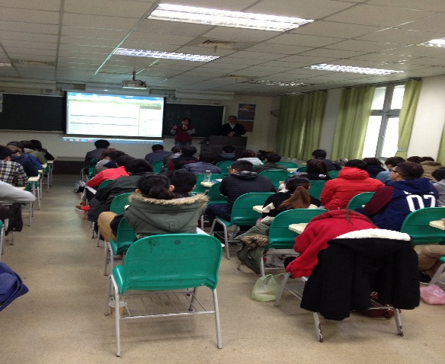 |  | 上課照片